

**Jeudi 19 mars 2020**

**Lecture - écriture**

**Ma lecture du jour ! (Les enfants peuvent lire sur**

**l’écran pour éviter d’imprimer.)**

**L’accident**

Ce matin, j’ai eu un terrible accident ! J’ai voulu faire du vélo dans le couloir mais je suis allé trop vite... je n’ai pas pu freiner et je suis tombé !

Mon genou me fait mal et j’ai un peu pleuré... Mais le pire, c’est que j’ai déchiré mon maillot ! J’avais peur de me faire gronder mais maman m’a consolé : elle va pouvoir le recoudre ! Ouf !

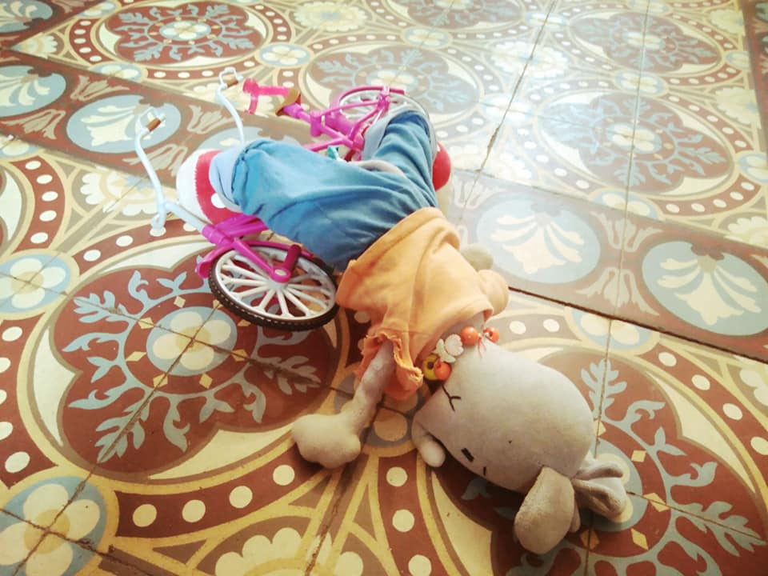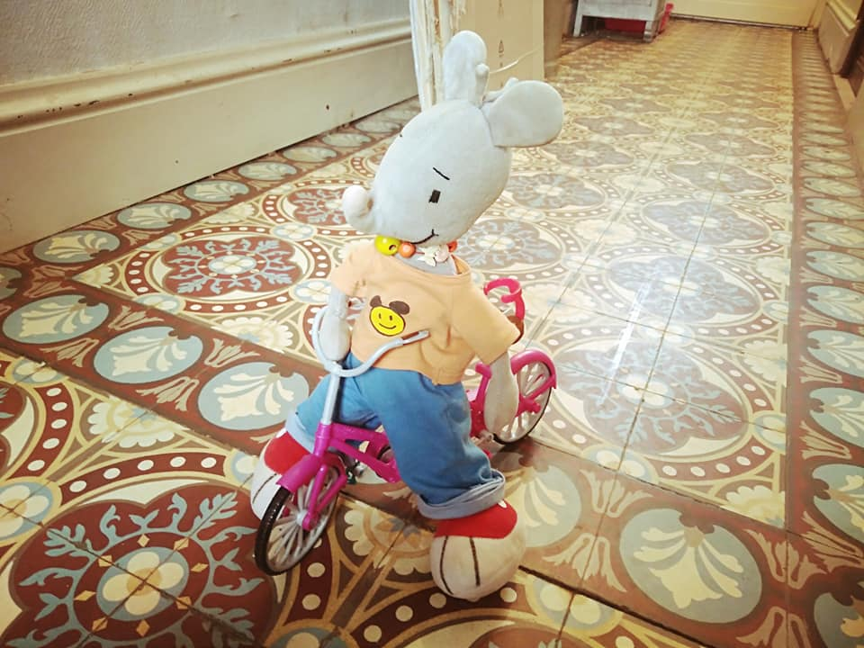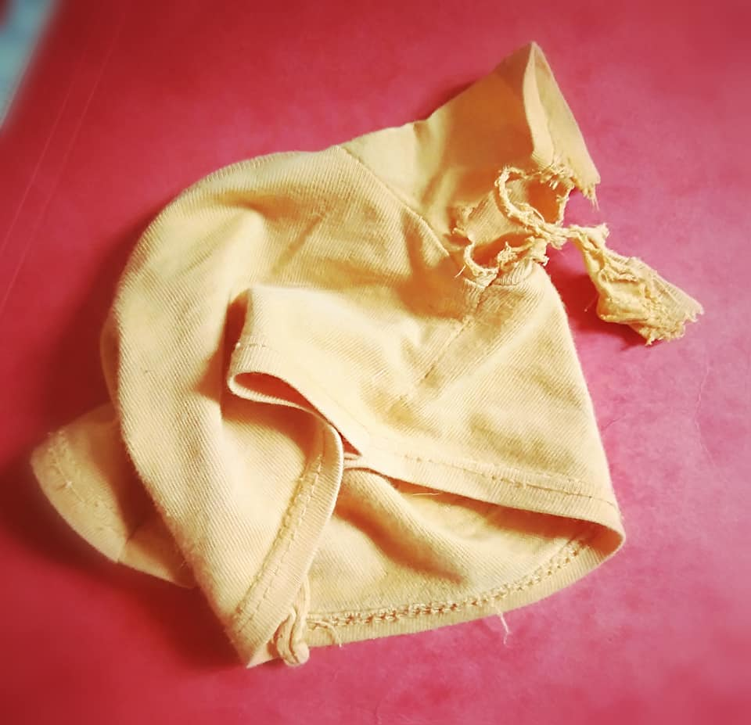

**Fais les exercices suivants sur ton cahier des aventures de Ludo ! Mets le titre de l’aventure au début de la page.**

**1. Ecris les mots suivants :**

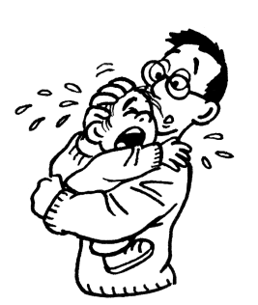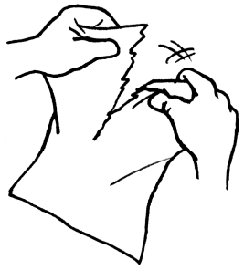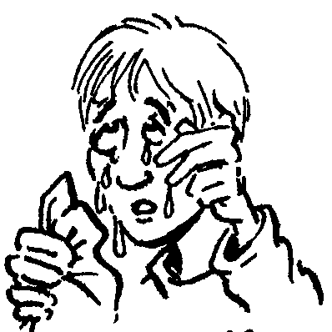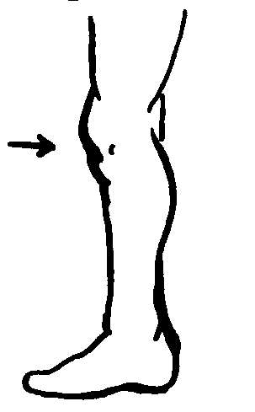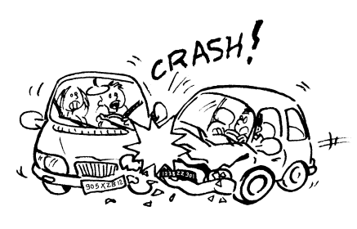

**2. Le défi de Ludo ! Ecris une phrase pour chacune des photos de l’accident de Ludo !**

**3. Trouve les syllabes pour former les mots suivants, écris les sur ton cahier.**

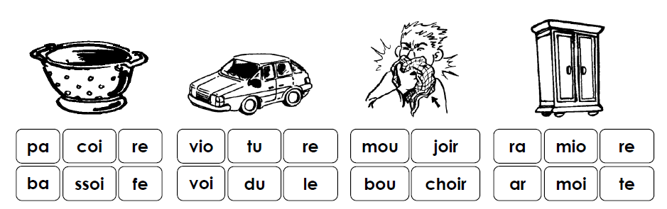

Bonus ! La phrase qui rend fou ! Entraine-toi à lire cette phrase de plus en plus vite !



**Ce sont six cerises sucrées dans sa savoureuse salade !**